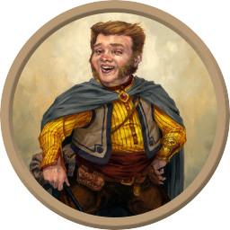**Возраст: ???**

**Раса: Полурослик**

**Место рождение: Малый Доран**

**Хобби: ???**

**Отношения с фракциями: связь с Алой Цепью**

**Профессия: Аристократ, торговец, управляющий Малого Дорана**

**Религия: ???**

**Предыстория: ???**

**Сюжет**

**Первая встреча**

Мы познакомились с лордом в первый же день нашей встречи, он же стал нашим первым нанимателем.

Мы встретились с ним в его особняке (по пути зашли забрать для него посылку в местной лавке, в которой как оказалось контрабандное кофе из пиратских островов), мы немного побеседовали, и довольно быстро начали обсуждать задание, он попросил найти шкатулку, которую должны были доставить с караваном, но караван разграбили бандиты, он указал нам место где они могут скрываться, и мы отправились на задание.

Задание мы благополучно выполнили, бандитов убили, шкатулку забрали и вернулись в особняк, где застали его за беседой с капитаном Алой Цепи, Кристофером Алой Цепью.

Кристофер немного расспросил нас о службе Зубу, пока сам Зуб говорил, что мы давно на него работаем, да и в целом доверенные личности, мы решили ответить также.

Затем Кристофер забрал шкатулку, отдал приказы своим людям, доставить шкатулку «куда надо», а затем отправиться в «условленное место», после чего они ушли.

Нас же Зуб нанял еще на пару возможных дел, обещая вознаграждение.